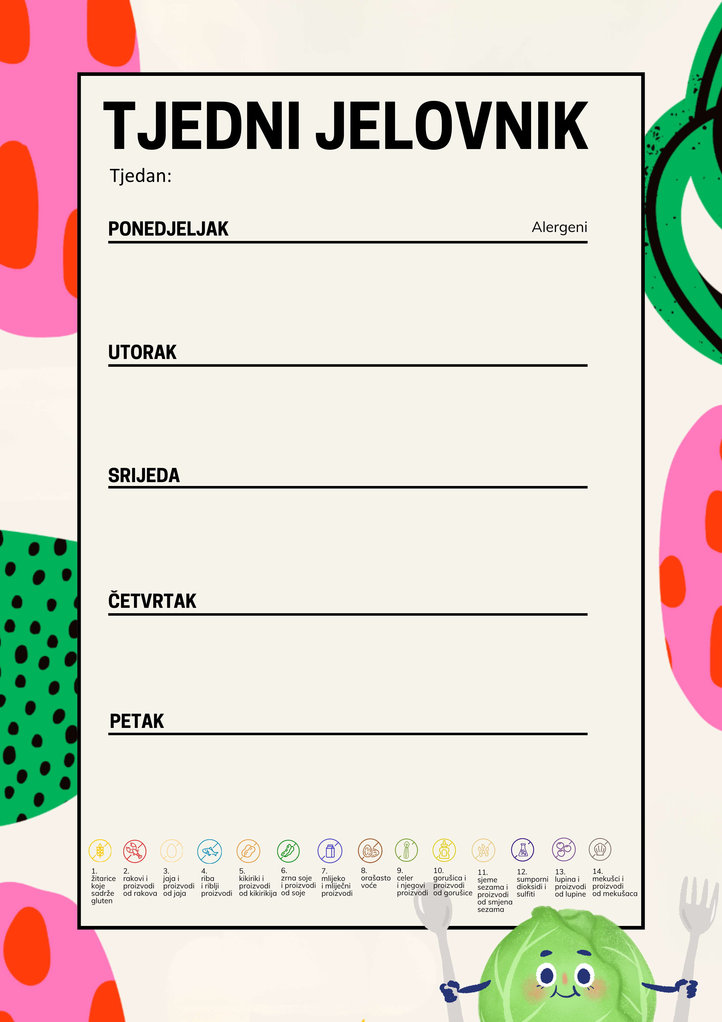
25. – 28. Svibnja MLIJEČNI OBROK
MLIJE

Fino varivo sa teletinom, kruh | 1,9
Bananko | 1,7

Sendvič sa zimskom salamom, sirom i rajčicom, kruh 1,7

Špageti bolognesse, cikla, kruh, kruh 1,3,9

Hot dog, ketchup, senf 1,10

